TUGAS BESAR ANTENA & PROPAGASI
SEMESTER 5

Kelompok 14
1. Elita Lestari Setianto (201344008)
2. M. Akmal Amanullah (201344021)
Kelas 3 NK

- Sebuah antena susun (array) broadside terdiri dari 4 buah elemen antena dipol ideal. Jika jarak antar elemen 𝑑 = 𝜆⁄2, tentukan dan plot pola elemen pola elemen 𝑔(𝜃, 𝜙), pola faktor susun
𝑓(𝜃, 𝜙) dan pola total 𝐹(𝜃, 𝜙) untuk masing-masing beda fasa antar elemen 𝛼:
- 𝛼 = 0°
- Pola elemen g(θ,φ)
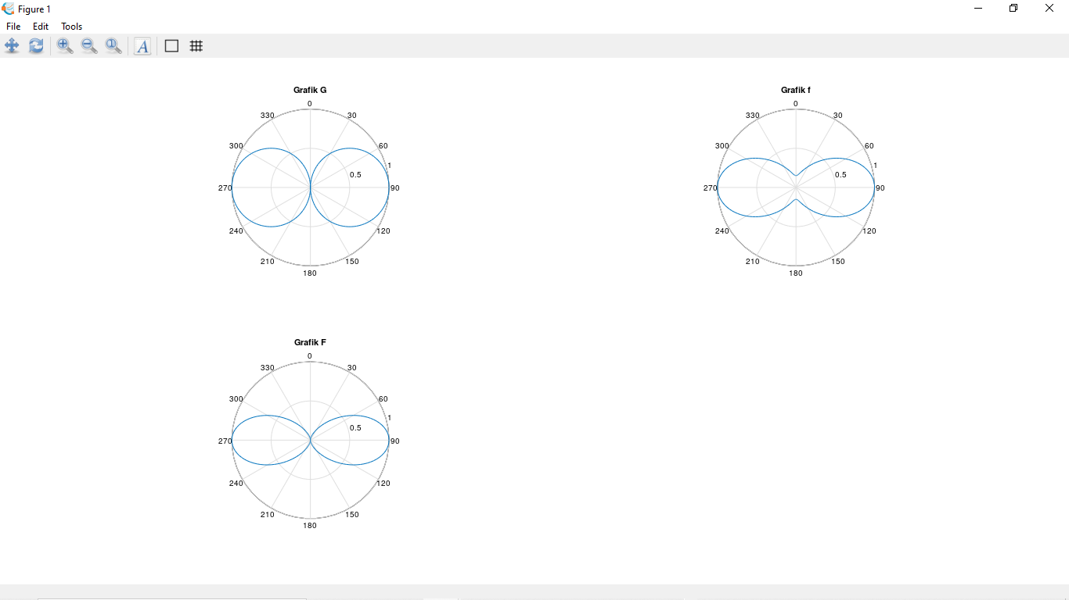
- Pola factor susun f(θ,φ)
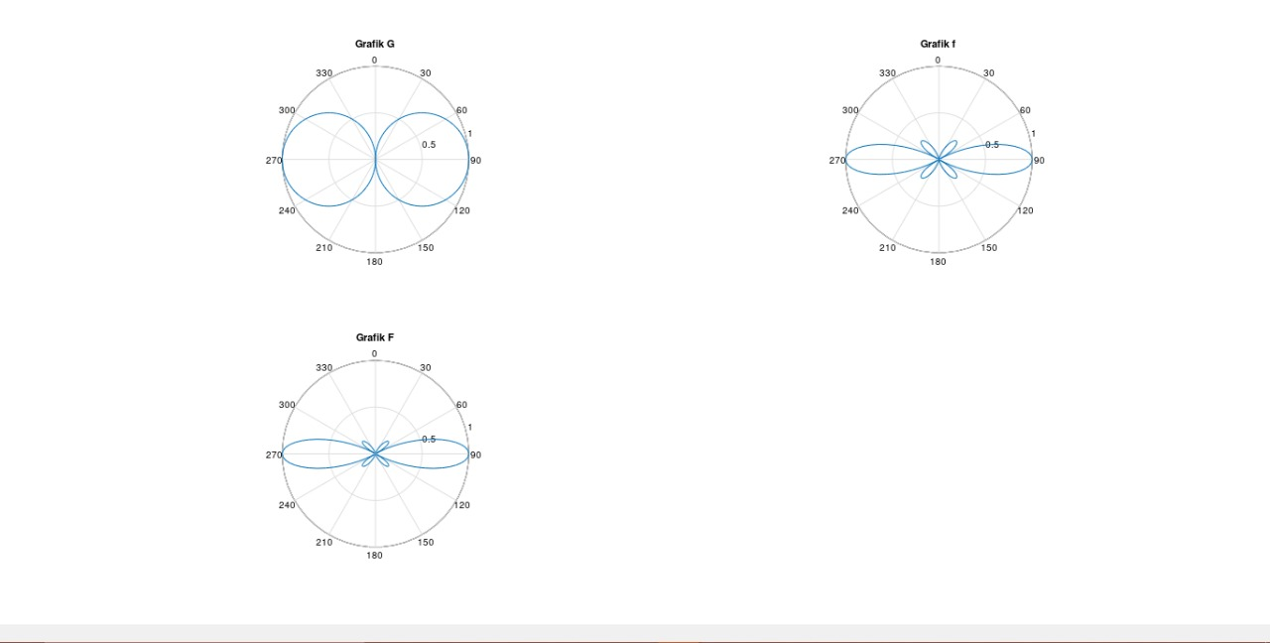
- Pola total F(θ,φ)

- 𝛼 = 30°
- Pola elemen g(θ,φ)
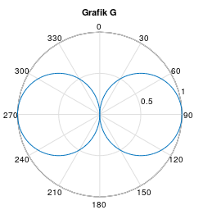

- Pola factor susun f(θ,φ)
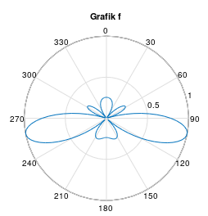

- Pola total F(θ,φ)
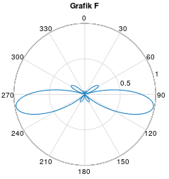

- 𝛼 = 45°
- Pola elemen g(θ,φ)
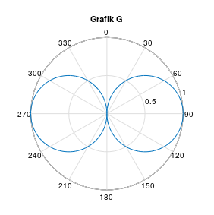
- Pola factor susun f(θ,φ)

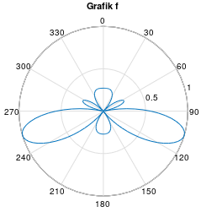

- Pola total F(θ,φ)
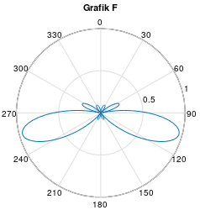

- 𝛼 = 60°
- Pola elemen g(θ,φ)
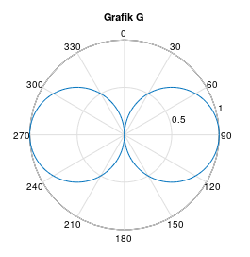
- Pola factor susun f(θ,φ)
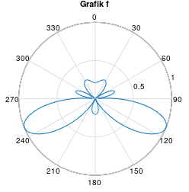

- Pola total F(θ,φ)
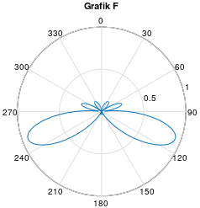

(e) 𝛼 = 90°
- Pola elemen g(θ,φ)
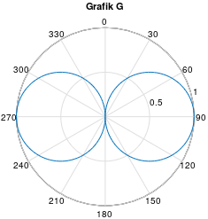

- Pola factor susun f(θ,φ)
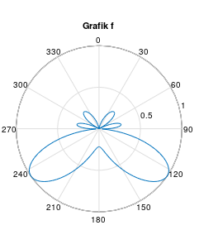

- Pola total F(θ,φ)
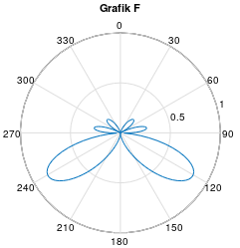

- Gambar total plot dalam satu grafik

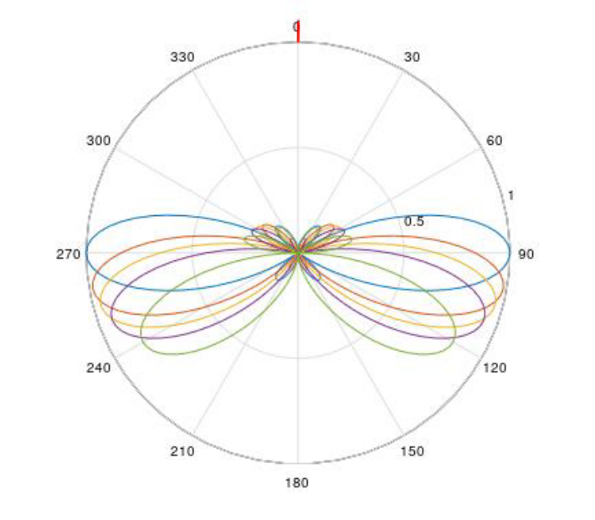
- (Biru) α = 0 °
- (Merah) α = 30 °
- (Kuning) α = 45 °
- (Ungu) α = 60 °
- (Hijau) α = 90 °

- Sebuah antena susun (array) broadside terdiri dari 4 buah elemen antena dipol ideal. Jika beda fasa antar elemen 𝛼 = 0°, tentukan dan plot pola elemen pola elemen 𝑔(𝜃, 𝜙), pola faktor susun 𝑓(𝜃, 𝜙) dan pola total 𝐹(𝜃, 𝜙) masing-masing untuk jarak antar elemen 𝑑:
- 𝑑 = 𝜆⁄4
- Pola elemen g(θ,φ)

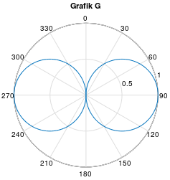

- Pola factor susun f(θ,φ)
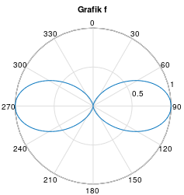

- Pola total F(θ,φ)
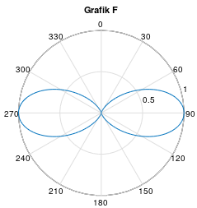

(b) 𝑑 = 𝜆⁄2
- Pola elemen g(θ,φ)

- Pola factor susun f(θ,φ)
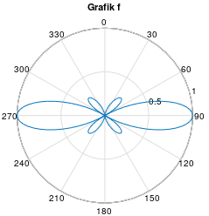

- Pola total F(θ,φ)
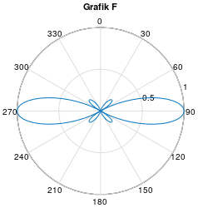

(c) 𝑑 = 𝜆
- Pola elemen g(θ,φ)

- Pola factor susun f(θ,φ)
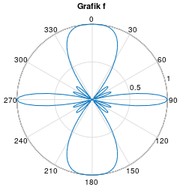

- Pola total F(θ,φ)
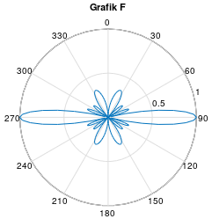

(d) 𝑑 = 3𝜆⁄2
- Pola elemen g(θ,φ)

- Pola factor susun f(θ,φ)
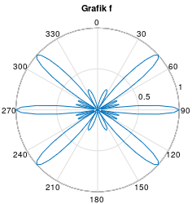

- Pola total F(θ,φ)
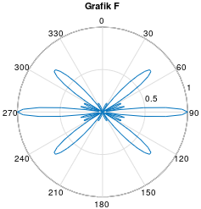
- Gambar total plot dalam satu grafik
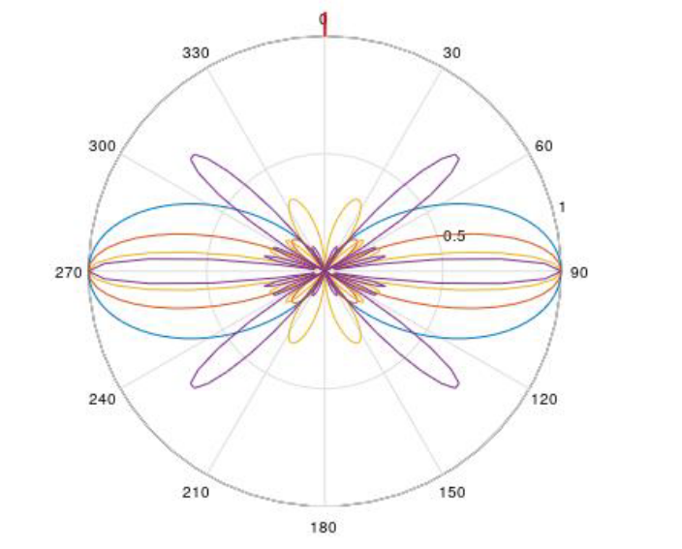
- (Blue) d = 𝜆⁄4
- (Red) d= 𝜆⁄2
- (Yellow) d = 𝜆
- (Purple) d = 3𝜆⁄2

- Sebuah antena susun (array) broadside terdiri dari 𝑛 buah elemen antena dipol ideal. Jika beda fasa antar elemen 𝛼 = 0°, dan jarak anter elemen 𝑑 = 𝜆⁄2, tentukan dan plot pola elemen pola elemen 𝑔(𝜃, 𝜙), pola faktor susun 𝑓(𝜃, 𝜙) dan pola total 𝐹(𝜃, 𝜙) masing-masing untuk jumlah elemen 𝑛:
- 𝑛 = 2
- Pola elemen g(θ,φ)

- Pola factor susun f(θ,φ)
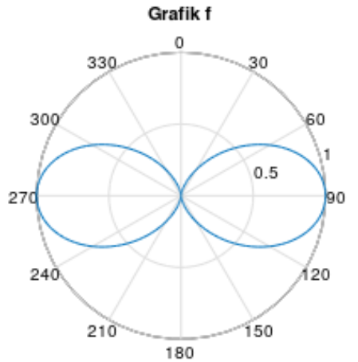

- Pola total F(θ,φ)

- 𝑛 = 4
- Pola elemen g(θ,φ)
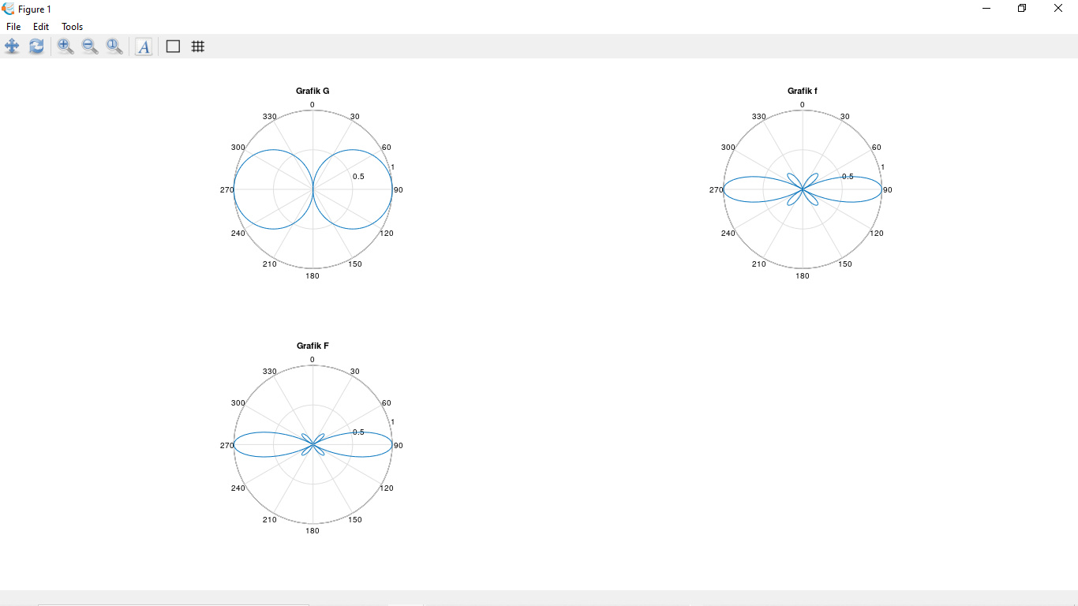

- Pola factor susun f(θ,φ)

- Pola total F(θ,φ)

- 𝑛 = 8
- Pola elemen g(θ,φ)
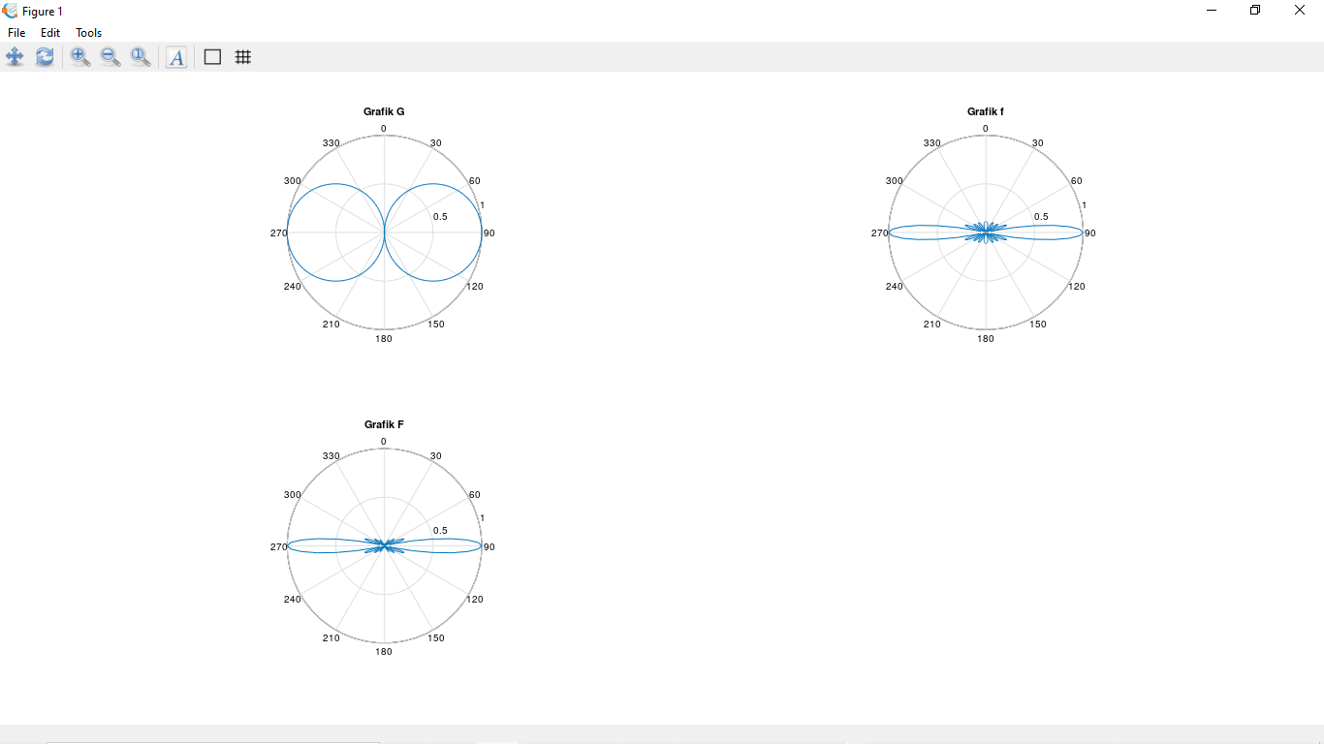

- Pola factor susun f(θ,φ)

- Pola total F(θ,φ)

(d) 𝑛 = 16
- Pola elemen g(θ,φ)
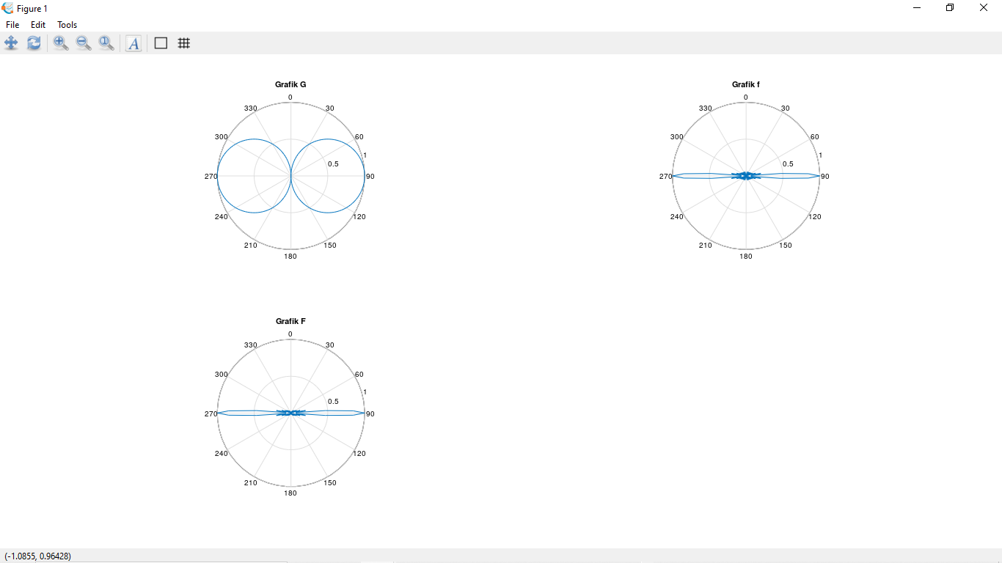

- Pola factor susun f(θ,φ)

- Pola total F(θ,φ)

- Gambar total plot dalam satu grafik
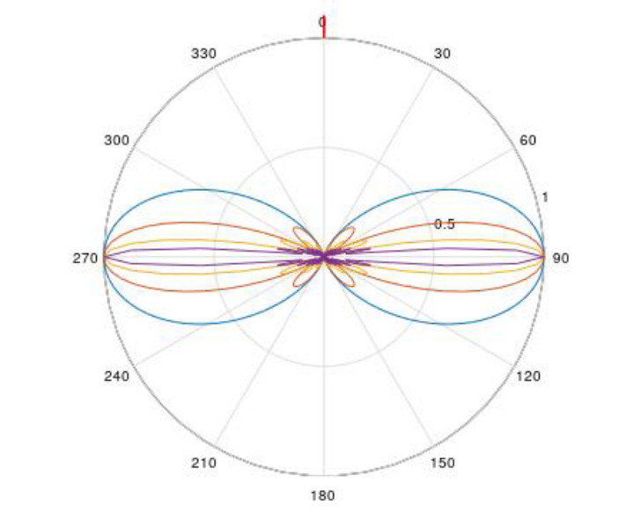
- (Blue) n = 2
- (Red) n = 4
- (Yellow) n = 6
- (Purple) n = 16
- Sebuah antena susun (array) endfire terdiri dari 𝑛 buah elemen antena dipol ideal. Antena susun ini diarahkan ke 𝜃 = 0°. (Tetapkan pola elemennya adalah 𝑔(𝜃, 𝜙) = cos 𝜃). Plot pola faktor susun 𝑓(𝜃, 𝜙) dan pola total 𝐹(𝜃, 𝜙) masing-masing untuk jumlah elemen 𝑛:
- 𝑛 = 2
- Pola elemen g(θ,φ)
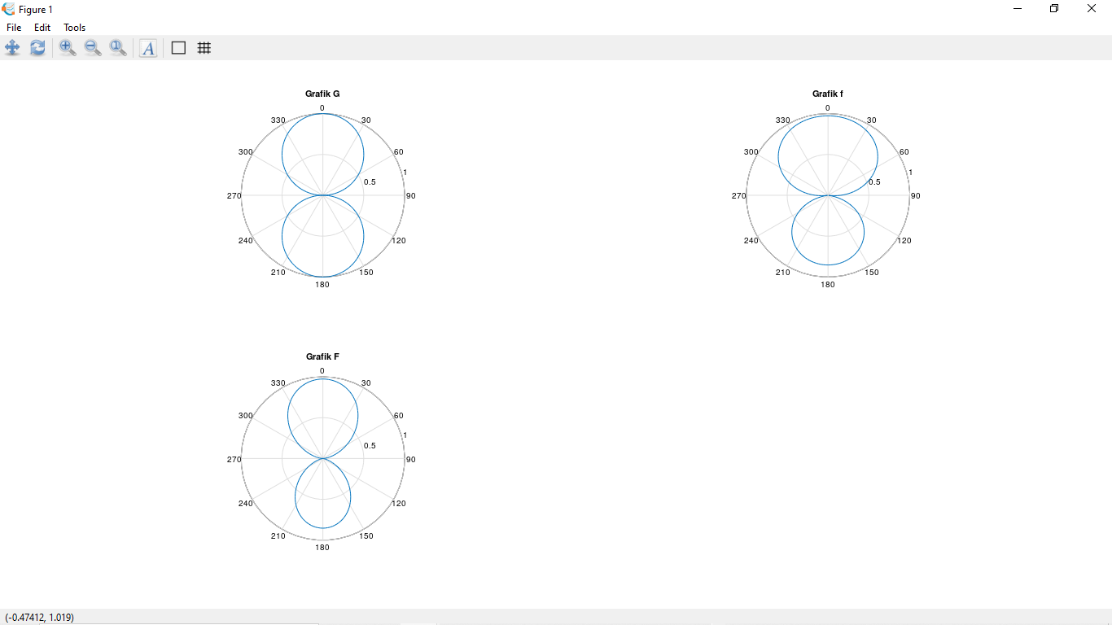
- Pola factor susun f(θ,φ)
- Pola total F(θ,φ)
- 𝑛 = 4
- Pola elemen g(θ,φ)
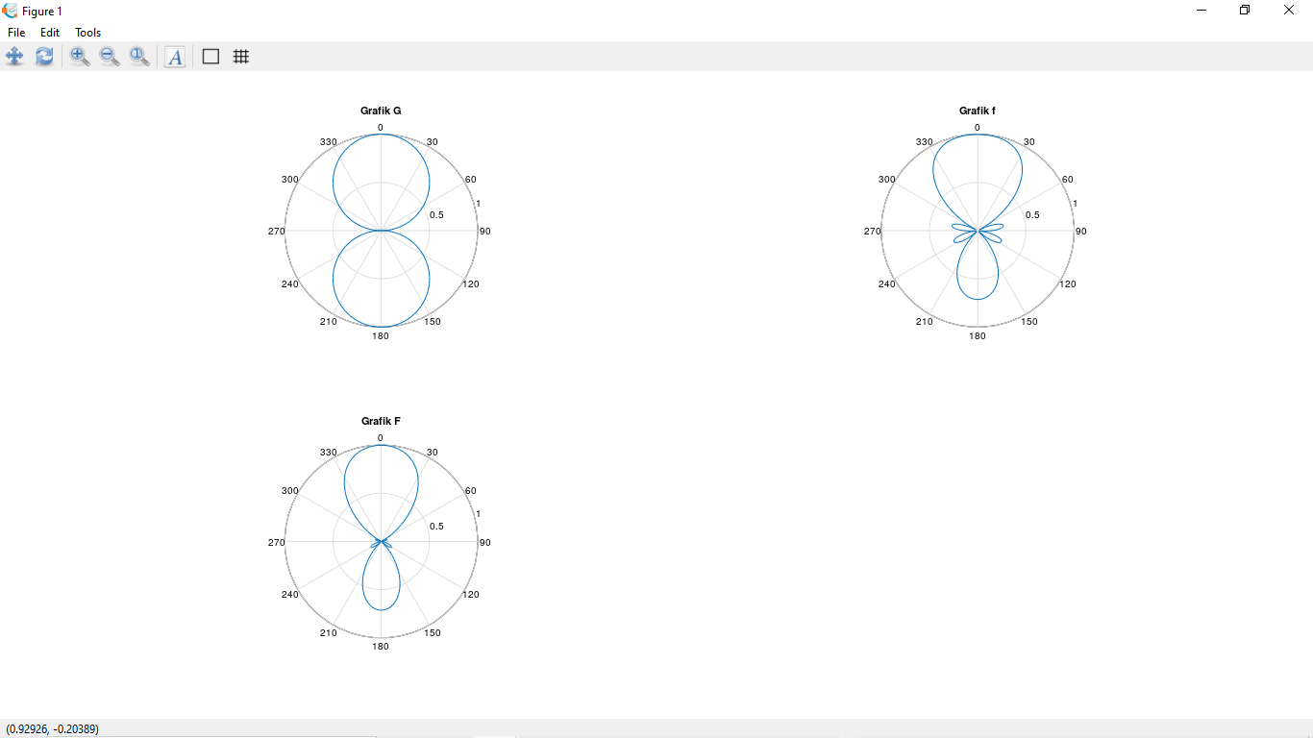

- Pola factor susun f(θ,φ)

- Pola total F(θ,φ)

- 𝑛 = 8
- Pola elemen g(θ,φ)
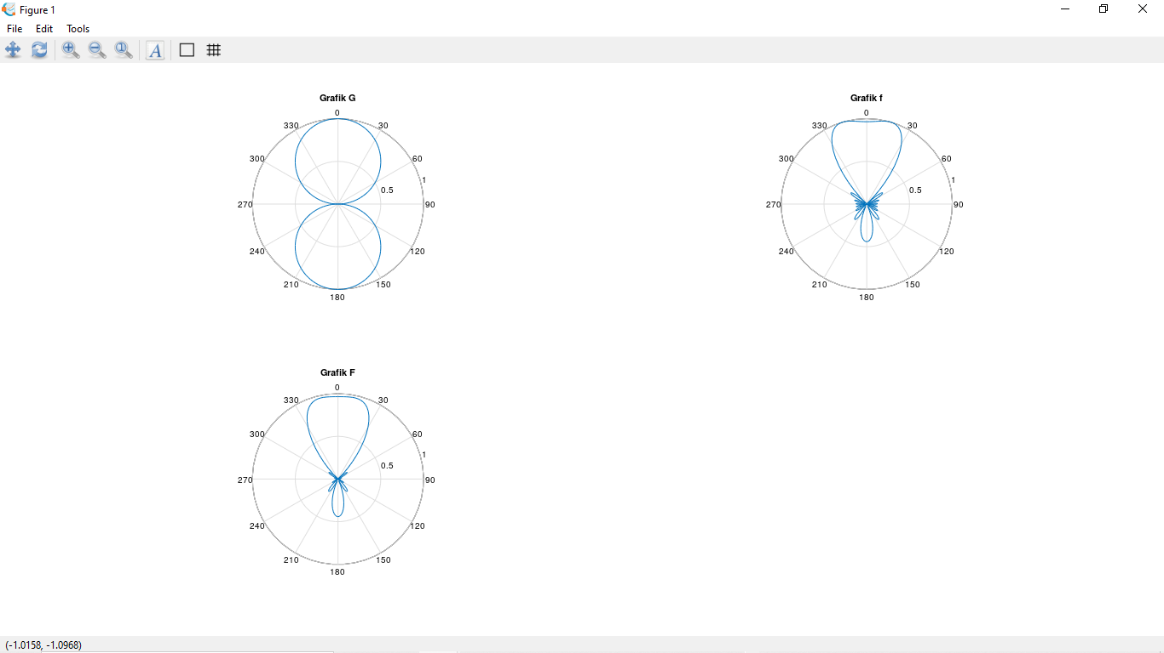

- Pola factor susun f(θ,φ)

- Pola total F(θ,φ)

(d) 𝑛 = 16
- Pola elemen g(θ,φ)
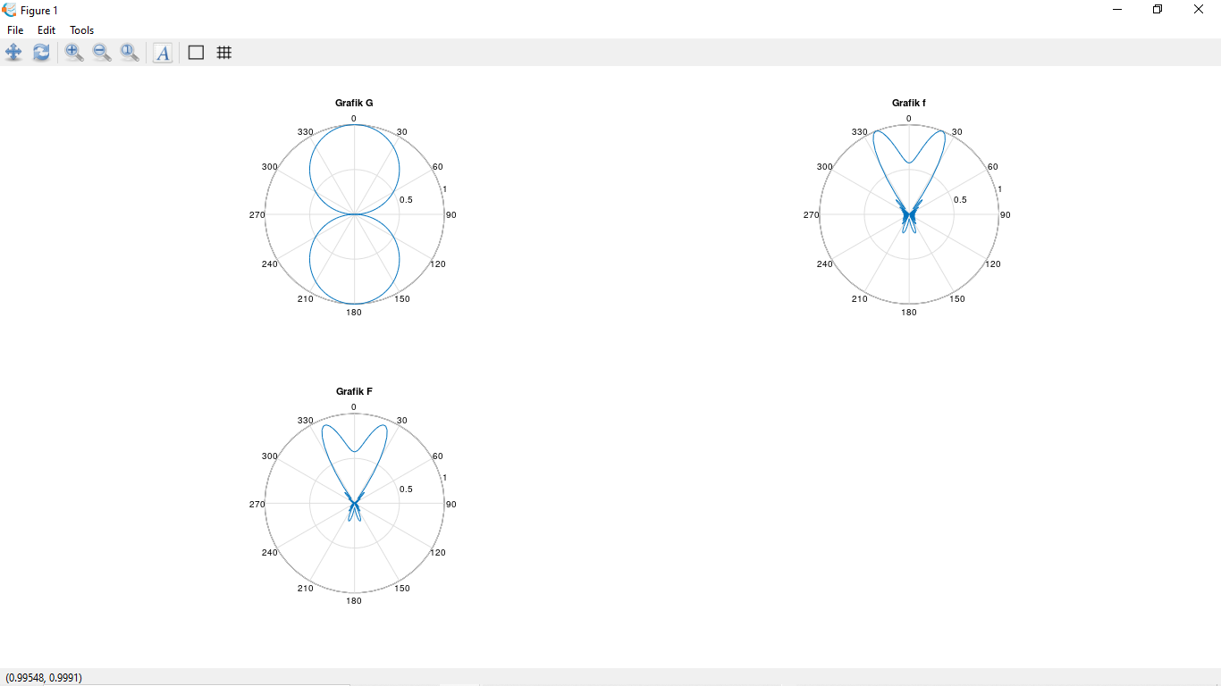

- Pola factor susun f(θ,φ)

- Pola total F(θ,φ)

- Gambar total plot dalam satu grafik
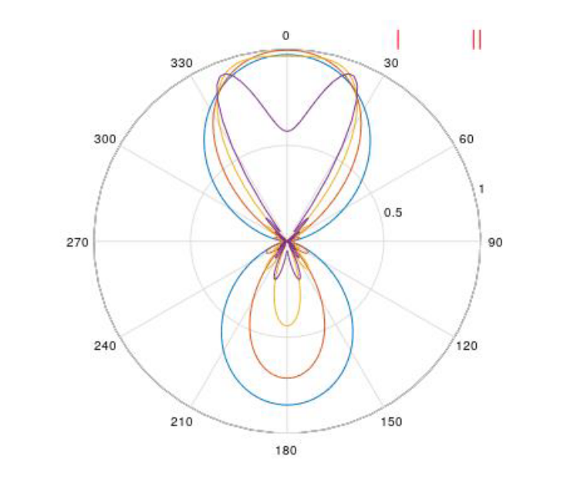
- (Blue) n = 2
- (Red) n = 4
- (Yellow) n = 6
- (Purple) n = 16

